## 2. De lever

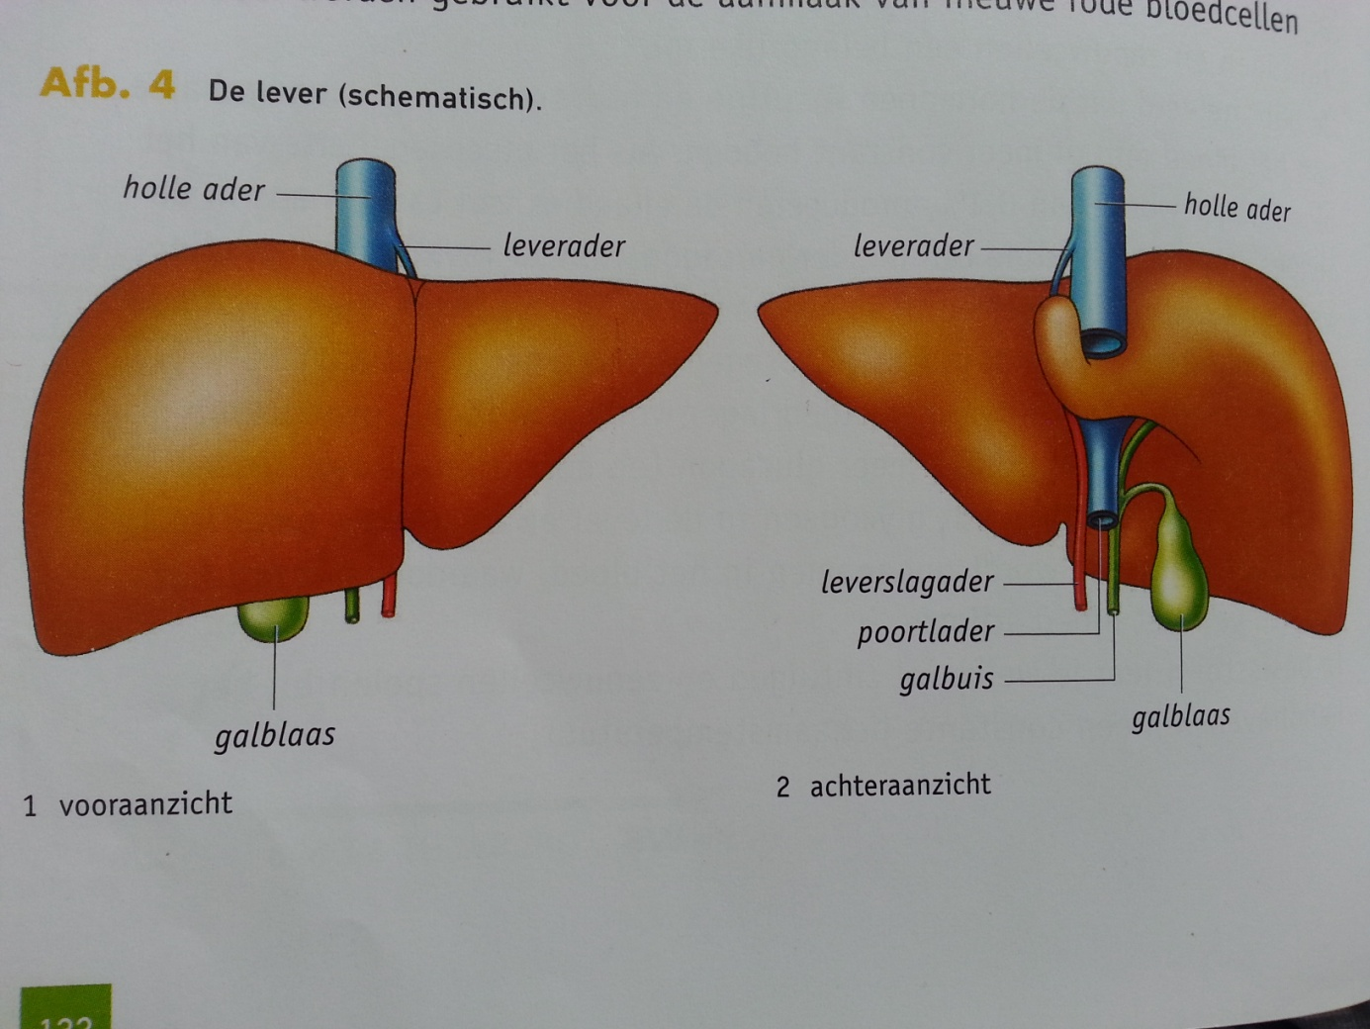

Door de poortader stroomt zuurstof arm bloed vanuit de wand van de darm naar de lever.

Gal wordt naar de twaalfvingerige darm gevoerd.

Door de leverslagader stroomt zuurstofrijk bloed naar lever dit bloed kan veel voedingstoffen bevatten.

Tijdelijke opslag voor gal (gal emulgeert vetten).

Slaat een deel van het ijzer hemoglobine op dat kan weer gebruikt worden voor het maken voor rode bloedcellen

Maakt giftige stoffen in het bloed onwerkzaam de giftige stoffen worden aan bloed afgegeven en door de nieren uitgescheiden.

Ligt rechtsboven in de buikholte tegen het middenrif aan